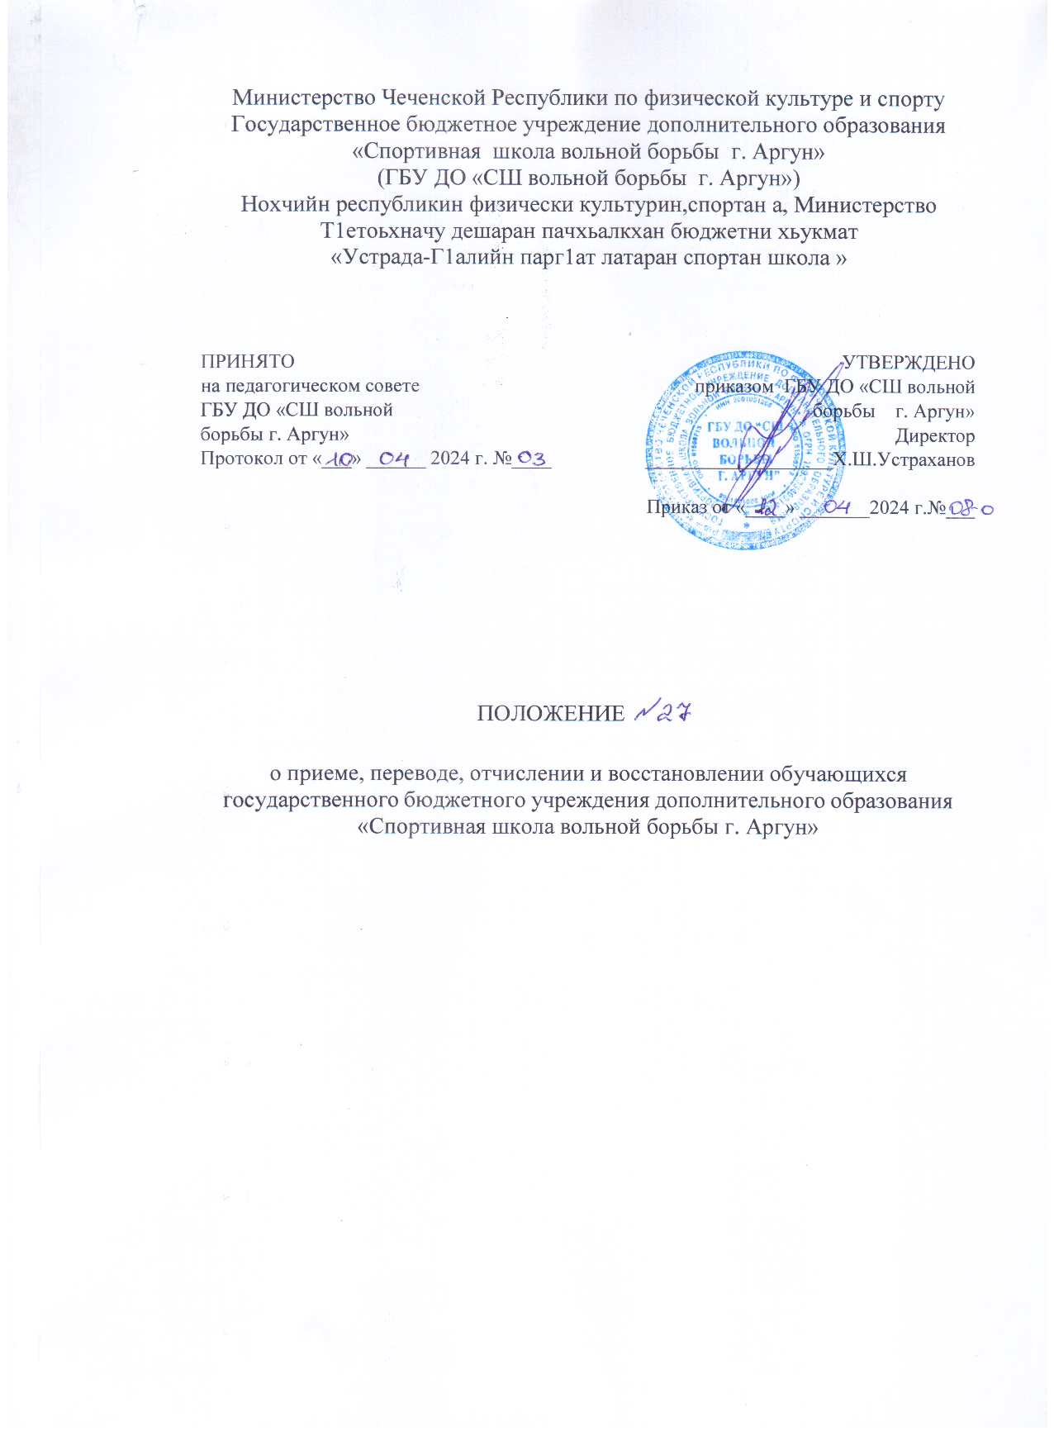

1. **Общие положения**
   1. Настоящее положение о порядке приёма, отчисления, перевода и восстановления обучающихся в государственном бюджетном учреждении дополнительного образования «Спортивная школа вольной борьбы города Аргун» (далее – Учреждение) разработано на основании Федерального Закона от 29 декабря 2012 года № 273 «Об образовании в Российской Федерации», Приказа Министерства спорта Российской Федерации от 27.01.2023 г. № 57 «Об утверждении порядка приема на обучение по дополнительным образовательным программам спортивной подготовки», Порядка организации и осуществления образовательной деятельности по дополнительным образовательным программам, утвержденным приказом Минпросвещения России от 27.07.2022 г. № 629, Федерального закона от 3 августа 2022 года № 634 «Об особенностях организаций осуществления образовательной деятельности по дополнительным образовательным программам спортивной подготовки», регламентирует приём граждан на обучение по дополнительным образовательным программам спортивной подготовки, дополнительным общеразвивающим программам в области физической культуры и спорта, Устава «СШ вольной борьбы г. Аргун».
   2. При приеме поступающих требования к уровню их образования не предъявляются.

1.1. В целях организации приёма и проведения индивидуального отбора поступающих в Учреждении создаются приёмная (не менее 5 человек) и апелляционная (не менее 3 человек) комиссии. Состав данных комиссий утверждаются распорядительным актом Учреждения. В состав комиссий входят председатель комиссии, заместитель председателя комиссии, секретарь комиссии (при необходимости) и иные члены комиссии. Приёмная и апелляционные комиссии формируются из числа тренерского и инструкторского состава, других специалистов Учреждения, участвующих в реализации программ спортивной подготовки. Апелляционная комиссия формируется из числа работников Учреждения, не входящих в состав приёмной комиссии. Регламенты работы комиссий определяются локальным нормативным актом Учреждения.

1.2. При приёме поступающих руководитель Учреждения обеспечивает соблюдение их прав, прав их родителей (законных представителей), установленных законодательством Российской Федерации, гласность и открытость работы приёмной и апелляционной комиссии, объективность оценки способностей поступающих.

1.3. Не позднее чем за месяц до начала приёма документов Учреждение на информационном стенде и официальном сайте Учреждения в информационно-телекоммуникационной сети Интернет размещает следующую информацию и документы с целью ознакомления с ними поступающих, а также их родителей (законных представителей):

- копию устава Учреждения;

- копию лицензии на осуществление образовательной деятельности (с приложениями);

- локальные нормативные акты, регламентирующие реализацию программ спортивной подготовки, права и обязанности обучающихся;

- расписание работы приёмной и апелляционной комиссий;

- количество бюджетных мест по каждой реализуемой в Учреждении программе спортивной подготовки, а также количество вакантных мест для приёма поступающих;

- сроки приёма документов, необходимых для зачисления в Учреждение;

- сроки и место проведения индивидуального отбора поступающих в соответствующем году;

- формы индивидуального отбора поступающих по каждой дополнительной образовательной программе спортивной подготовки;

- нормативы общей физической и специальной физической подготовки для зачисления на обучение по каждой дополнительной образовательной программе спортивной подготовки;

- условия и особенности проведения индивидуального отбора для поступающих с ограниченными возможностями здоровья;

- условия и особенности проведения отбора для лиц с ограниченными возможностями здоровья;

- правила подачи и рассмотрения апелляций по процедуре и (или) результатам индивидуального отбора;

- сроки зачисления поступающих в Учреждение.

- образец заявления о приеме на обучение по дополнительным образовательным программам спортивной подготовки, дополнительным общеразвивающим программам (далее - заявление);

1.4. Приёмная комиссия Учреждения обеспечивает функционирование специальных телефонных линий, а также раздела сайта Учреждения в информационно-телекоммуникационной сети Интернет для оперативных ответов на обращения, связанные с приемом поступающих.

**2. Организация приёма поступающих для освоения дополнительных образовательных программ спортивной подготовки.**

2.1. Приём поступающих проводится на основании результатов индивидуального отбора, который заключается в выявлении у поступающих физических, психологических способностей и (или) двигательных умений, необходимых для освоения соответствующих программ спортивной подготовки. Организация приёма и зачисления поступающих осуществляется приёмной комиссией. Зачисление поступающих в Учреждение на обучение по дополнительным образовательным программам спортивной подготовки оформляется актом учреждения на основании решения приемной комиссии или апелляционной комиссии в сроки, установленные Учреждением.

2.2. Комплектование групп осуществляется с 1 по 15 января.

2.3. Приём в Учреждение осуществляется по письменному заявлению поступающих, достигших возраста 14 лет или родителей (законных представителей) несовершеннолетних поступающих.

2.4. В заявлении о приёме указываются следующие сведения:

- наименование программы спортивной подготовки, на которую планируется поступление;

- фамилия, имя и отчество (при наличии) поступающего;

- дата и место рождения, поступающего;

- фамилия, имя и отчество (при наличии) родителей (законных представителей) несовершеннолетнего поступающего;

- номера телефонов поступающего или родителей (законных представителей) несовершеннолетнего поступающего (при наличии); - адрес места жительства поступающего, места пребывания или места фактического проживания. В заявлении фиксируются факт ознакомления, поступающего или его родителей (законных представителей) с Уставом Учреждения и её локальными нормативными актами, а также согласие на проведение процедуры индивидуального отбора поступающего.

2.5. При подаче заявления представляются следующие документы:

копия паспорта (при наличии) или свидетельства о рождении поступающего;

- фотографии поступающего (в количестве и формате, установленном Учреждением);

- копия документа, удостоверяющего личность родителя (законного представителя) несовершеннолетнего поступающего, и (или) документа, подтверждающего родство, установление опеки или попечительства;

- медицинское заключение о допуске к прохождению спортивной подготовки.

- согласие поступающего или его родителей (законных представителей) на обработку персональных данных.

2.6. Заявление и документы на обучение поступающих подаются одним из следующих способов - лично в Учреждение;

- через операторов почтовой связи общего пользования заказным письмом с уведомлением о вручении;

- в электронной форме (документ на бумажном носителе, преобразованный в электронную форму путем сканирования) посредством электронной почты Учреждения или электронной информационной системы Учреждения, в том числе с использованием функционала сайта Учреждения, или иным способом с использованием информационно-телекоммуникационной сети "Интернет". Учреждение осуществляет проверку достоверности сведений, указанных в заявлении, и соответствия действительности поданных электронных образов документов. При проведении указанной проверки Учреждение вправе обращаться к соответствующим государственным информационным системам, в государственные (муниципальные) органы и организации. Учреждение осуществляет обработку полученных в связи с приемом на обучение по дополнительным образовательным программам спортивной подготовки персональных данных поступающих в соответствии с требованиями законодательства Российской Федерации в области персональных данных. Личные дела поступающих хранятся в Учреждении не менее трех месяцев с начала объявления приема в Учреждение.

2.7. Приём поступающих на обучение в Учреждение в порядке перевода из другой физкультурно-спортивной организации спортивной подготовки по виду спорта производится в группу по программе того же этапа обучения, из которой выбыл занимающийся. При документальном подтверждении успешного выполнения контрольно-переводных нормативов по соответствующему этапу обучения в предыдущем Учреждении, занимающийся зачисляется в группу по программе последующего этапа обучения.

2.8. Основанием для отказа в приёме в Учреждение является:

- отсутствие свободных мест на отделениях;

- отрицательные результаты индивидуального отбора или неявка поступающего для прохождения индивидуального отбора в Учреждение;

- медицинские противопоказания по выбранному виду спорта.

**III. Организация проведения индивидуального отбора поступающих на обучение по программам спортивной подготовки по видам спорта**.

3.1. Индивидуальный отбор поступающих в Учреждение проводит приемная комиссия. Учреждение самостоятельно устанавливает сроки проведения индивидуального отбора поступающих в соответствующем году. Индивидуальный отбор поступающих проводится в формах, предусмотренных Учреждением, с целью зачисления лиц, обладающих физическими, психологическими способностями и (или) двигательными умениями, необходимыми для освоения соответствующей дополнительной образовательной программы спортивной подготовки. Процедура проведения индивидуального отбора поступающих предусматривает возможность присутствия родителей (законных представителей) поступающих только с письменного разрешения руководителя Учреждения.

3.2. Результаты индивидуального отбора объявляются не позднее чем через три рабочих дня после его проведения. Данные результаты размещаются на информационном стенде и на сайте Учреждения с учетом соблюдения законодательства Российской Федерации в области персональных данных.

3.3. При наличии мест, оставшихся вакантными после зачисления по результатам индивидуального отбора поступающих, учредитель может предоставить Учреждению право проводить дополнительный приём. Зачисление на вакантные места проводится по результатам дополнительного отбора поступающих на основании выполнения контрольных испытаний. Учреждением предусматривается проведение дополнительного отбора для лиц, не участвовавших в первоначальном индивидуальном отборе в установленные Учреждением сроки по уважительной причине (болезнь или иные обстоятельства, подтвержденные документально), в пределах общего срока проведения индивидуального отбора поступающих. Организация дополнительного приёма и зачисления поступающих осуществляется в соответствии с локальными нормативными актами Учреждения, при этом сроки дополнительного приёма публикуются на информационном стенде и на официальном сайте Учреждения в информационно-телекоммуникационной сети Интернет. Дополнительный индивидуальный отбор поступающих осуществляется в сроки, установленные Учреждением.

3.4. Поступающие, а также родители (законные представители) несовершеннолетних поступающих вправе подать апелляцию по процедуре и (или) результатам проведения индивидуального отбора в апелляционную комиссию не позднее следующего рабочего дня после объявления результатов индивидуального отбора. Апелляция рассматривается не позднее одного рабочего дня со дня ее подачи на заседании апелляционной комиссии, на которое приглашаются поступающие или родители (законные представители) несовершеннолетних поступающих, подавшие апелляцию. Для рассмотрения апелляции секретарь приемной комиссии направляет в апелляционную комиссию протокол заседания приемной комиссии, результаты индивидуального отбора. Апелляционная комиссия принимает решение о целесообразности или нецелесообразности повторного проведения индивидуального отбора для поступающего, в отношении которого была подана апелляция. Решение принимается большинством голосов членов апелляционной комиссии, участвующих в заседании, при обязательном присутствии председателя апелляционной комиссии. При равном числе голосов председатель апелляционной комиссии обладает правом решающего голоса. Индивидуальный отбор поступающего проводится повторно в случае невозможности определения достоверности результатов индивидуального отбора, поступающего без его повторного проведения, а также в случае выявления технических неисправностей оборудования или спортивного инвентаря, использовавшегося при проведении индивидуального отбора поступающего. Решение апелляционной комиссии оформляется протоколом, подписывается председателем апелляционной комиссии и доводится до сведения, поступающего или родителей (законных представителей) несовершеннолетнего поступающего, подавших апелляцию, под подпись в течение одного рабочего дня со дня принятия решения, после чего передается в приемную комиссию. Повторное проведение индивидуального отбора поступающих проводится в течение трех рабочих дней со дня принятия решения о целесообразности такого отбора в присутствии не менее двух членов апелляционной комиссии. Подача апелляции по процедуре и (или) результатам проведения повторного индивидуального отбора поступающих не допускается.

**IV. Порядок отчисления обучающихся**

**с этапа спортивной подготовки**.

4.1. Спортсмен, проходящий спортивную подготовку, может быть отчислен из Учреждения в следующих случаях:

- на основании личного заявления и (или) заявления одного из родителей (законных представителей);

- по инициативе Учреждения;

- в связи с окончанием прохождения спортивной подготовки в Учреждении;

4.2. Основанием для отчисления по инициативе Учреждения является:

- невыполнение спортсменом федеральных стандартов на этапе спортивной подготовки;

- нарушение Устава Учреждения;

- нарушение Правил внутреннего распорядка Учреждения;

- невозможность по медицинским показаниям заниматься избранным видом спорта (при наличии соответствующего заключения);

- установление использования или попытки использования спортсменом субстанции и (или) метода, которые включены в перечни субстанций и (или) методов, запрещенных для использования в спорте;

- пропуск более 40% в течение месяца учебно-тренировочных занятий без уважительных причин;

- в других случаях, предусмотренных законодательством Российской Федерации.

4.3 Отчисление из Учреждения спортсмена применяется, если меры дисциплинарного характера не дали положительного результата и дальнейшее его пребывание в Учреждении оказывает отрицательное влияние на обучающихся, нарушает их права и права работников Учреждения.

4.4. Отчисление может производиться после окончания этапа подготовки и (или) в течение текущего учебно-тренировочного года.

4.5. Не допускается отчисление спортсмена во время болезни, если об этом было достоверно известно тренеру-преподавателю и (или) администрации Учреждения и при наличии документального подтверждения заболевания. 4.6. Решение об отчислении спортсмена принимается на педагогическом совете.

4.7. Решение об отчислении оформляется приказом директора Учреждения. Копия приказа об отчислении предоставляется отчисленному и (или) его родителям (законным представителям) по первому требованию.

**V. Порядок перевода на следующий**

**тап спортивной подготовки.**

5.1. Спортсмен, проходящий спортивную подготовку, может быть переведен на следующий этап (следующий период этапа спортивной подготовки – далее «период этапа») спортивной подготовки при соблюдении следующих требований:

- выполнение нормативных показателей специальной физической подготовленности;

- наличие положительной динамики уровня подготовленности в соответствии с индивидуальными особенностями спортсмена;

- освоение объёмов учебно-тренировочных нагрузок, предусмотренных программами спортивной подготовки по видам спорта;

- положительные результаты контрольных переводных нормативов, проводимых в конце учебно-тренировочного года;

- положительные результаты выступлений на соревнованиях;

- выполнение (подтверждение) требований норм присвоения спортивных разрядов.

5.2. Перевод спортсмена на следующий этап (период этапа) подготовки производится решением педагогического совета. В случае, если на одном из этапов спортивной подготовки (за исключением спортивно-оздоровительного этапа) результаты прохождения спортивной подготовки не соответствуют требованиям, установленным примерными дополнительными образовательными программами спортивной подготовки, обучающийся отчисляется на данном этапе спортивной подготовки. По заявлению обучающегося или одного из родителей (законных представителей) несовершеннолетнего обучающегося Учреждение осуществляет перевод такого обучающегося на соответствующую дополнительную общеразвивающую программу в области физической культуры и спорта (при ее реализации). Перевод спортсмена на следующий этап спортивной подготовки осуществляется один раз в начале годового учебно-тренировочного цикла с 1 по 15 января текущего года. Перевод спортсмена от тренера-преподавателя к тренеру-преподавателю внутри Учреждения осуществляется в начале учебно-тренировочного года в период с 1 по 15 января, за исключением перевода на основании личного заявления и (или) заявления одного из родителей (законных представителей) при наличии обоснованных причин и по решению педагогического совета. Перевод спортсменов, проходящих спортивную подготовку на следующий этап подготовки, осуществляется приказом директора Учреждения.

**VI. Порядок восстановления обучающихся на**

**этап спортивной подготовки**.

6.1. Лица, проходившие обучение по программам спортивной подготовки по вольной борьбе, имеют право в течение года на восстановление для обучения при наличии свободных бюджетных мест, с сохранением прежних условий обучения на основании выполнения требований программ спортивной подготовки.

6.2. Восстановление на обучение по программам спортивной подготовки по вольной борьбе осуществляется по заявлению родителей (законных представителей) и решения Тренерско-педагогического совета.

**VII. Организация приёма поступающих для освоения дополнительных общеразвивающих программ в области**

**физической культуры и спорта.**

7.1. Прием на обучение по дополнительным общеразвивающим программам в области физической культуры и спорта осуществляется на основании:

- желания поступающего заниматься физической культурой и спортом, и отсутствием медицинских противопоказаний для освоения общеразвивающей программы;

- перевода обучающихся с этапа спортивной подготовки, в связи с невозможностью продолжения занятий по данным программам спортивной подготовки.

7.2. Организация приема и зачисления поступающих, осуществляются приемной комиссией Учреждения .

7.3. Комплектование групп осуществляется с 1 по 15 января. Минимальный возраст зачисления в учреждение на обучение по дополнительным образовательным программам в области физической культуры и спорта 7 лет в отделении спортивной борьбы.

7.4. Прием на обучение по дополнительным общеразвивающим программам осуществляется по письменному заявлению (установленного образца) поступающих, достигших 14-летнего возраста или родителей (законных представителей) поступающих.

7.5. При подаче заявления представляются следующие документы:

- копия свидетельства о рождении (паспорта) поступающего;

- копия документа, удостоверяющего личность родителя (законного представителя) несовершеннолетнего поступающего, и (или) документа, подтверждающего родство, установление опеки или попечительства;

- медицинское заключения о принадлежности несовершеннолетнего к медицинской группе для занятий физической культурой и справка по форме 086-у;

- фотографии поступающего (в количестве 1 шт.)

- согласие поступающего или его родителей (законных представителей) на обработку персональных данных. Заявление и документы на обучение поступающих подаются одним из следующих способов:

- лично в Учреждение;

- через операторов почтовой связи общего пользования заказным письмом с уведомлением о вручении;

- в электронной форме (документ на бумажном носителе, преобразованный в электронную форму путем сканирования) посредством электронной почты Учреждения или электронной информационной системы Учреждения, в том числе с использованием функционала сайта Учреждения, или иным способом с использованием информационно-телекоммуникационной сети "Интернет".

7.6. Зачисление поступающих в Учреждение на обучение по дополнительным образовательным программам спортивной подготовки оформляется приказом директора.

**VIII. Порядок отчисления обучающихся при реализации дополнительных общеразвивающих программ в области физической культуры и спорта**.

Обучающийся может быть отчислен из Учреждения в следующих случаях: - на основании личного заявления и (или) заявления одного из родителей (законных представителей);

- по инициативе Учреждения;

- в связи с окончанием срока договора об оказании платных дополнительных образовательных услуг. Основанием для отчисления по инициативе Учреждения является:

- нарушение Устава Учреждения;

- нарушение Правил внутреннего распорядка Учреждения;

- невозможность по медицинским показаниям заниматься избранным видом спорта (при наличии соответствующего заключения);

- в других случаях, предусмотренных законодательством Российской Федерации.